杭州电子科技大学计算机网络实验报告

|  |  |  |  |  |  |
| --- | --- | --- | --- | --- | --- |
| 姓名 | 郑凯心 | 学号 | 19063140 | | |
| 组别 | 4 | 时间 | 20211224 | | |
| 小组成员 | 郑凯心 张浩杨 符振皓 林伟杰 汤丰瑜 蔡思林 王常平 王浩冰 | | | | |
| 实验名称 | 静态路由的配置 | | | 序号 | 1 |

一、实验目的：

(1) 掌握路由器命令行各种操作模式以及模式之间的切换。

(2)掌握路由器全局配置基本方法。

(3)掌握路由器端口的常用参数配置方法。

(4)查看路由器系统和配置信息，掌握当前路由器的工作状态。

(5)掌握静态路由配置方法以及连通性测试。

(6)掌握默认路由配置方法以及连通性测试。

二、实验内容及原理：

在基础知识部分，大家学习了Internet 的层次路由架构。路由协议可以分为自治系统之间的路由协议和自治系统内部的路由协议。从路由器配置的角度来说，BGP、 RIP、OSPF这三个常见的路由协议是动态路由协议，因为安装有这三个路由软件的路由器使用特定的路由算法，通过交换路由信息，生成并维护自己的转发表。当网络拓扑结构改变时，动态路由协议可以自动更新转发表，确定数据报的最佳传输路径。那么相对于动态路由协议，也就有静态路由协议。

静态路由是指由用户或网络管理员手工配置的路由信息。当网络的拓扑结构或链路的状态发生变化时，网络管理员需要手工去修改转发表中相关的静态路由信息。静态路由信息在缺省情况下是私有的，不会传递给其他的路由器。

显然静态路由一般适用于比较简单的网络环境，在这样的环境中，网络管理员才能准确地掌握网络的拓扑结构，设置正确的路由信息。而对于大型和复杂的网络环境，因为网络拓扑结构和链路状态容易发生变化，如果管理员采用静态路由，就需要经常地调整，而频繁地重新配置容易导致错误的产生，最终影响网络的正常运行。

静态路由的设置中有一种特殊的路由一默认路由。当路由转发表中没有数据报目的地址的匹配条目时，路由器会进行默认转发的设置，也就是路由器默认情况下做出的选择。如果没有设置默认路由，那么目的地址在转发表中没有匹配项的数据报将被丢弃。在一些网络边缘，路由器的作用可能仅仅是在本地网络和外部网络之间完成数据转发，这时候默认路由就非常有效。使用默认路由会大大简化路由器的配置，减轻管理员的工作负担，同时提高网络性能。

三、实验设备及拓扑结构：

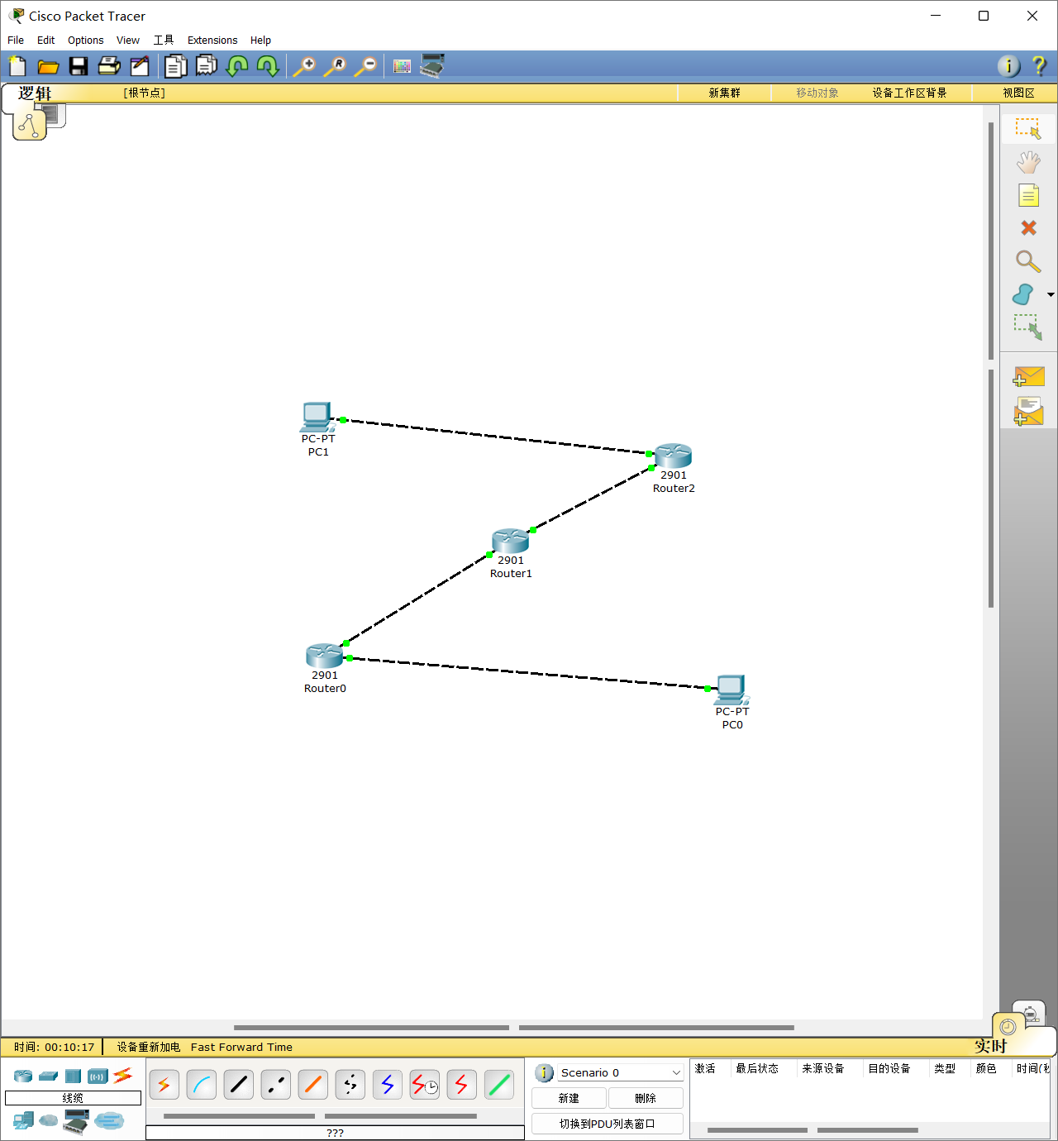

四、实验过程及结果

